# Kryty na iPhone

# Kryt nejen na iPhone 5S, 6 a další

**Kryty na Apple iPhone 5S**, ale i např. iPhone 6, patří mezi **často kupované obaly**. Přitom první zmíněný model, tedy iPhone 5S, byl uveden na trh, podle [Wikipedie](https://cs.wikipedia.org/wiki/IPhone_5S), **10.září 2013**. To je více než 5 let na trhu a přesto tento model zákazníci chtějí chránit naprosto nejvíce. Není divu, tento model má stále atraktivní design a svými rozměry si získá velký počet uživatelů. Je relativně malý a hardwarově spolehlivý. Telefon má 4'' úhlopříčku displeje, což v dnešní době je opravdu malé číslo. Například takový iPhone X má úhlopříčku displeje 5,8''.

[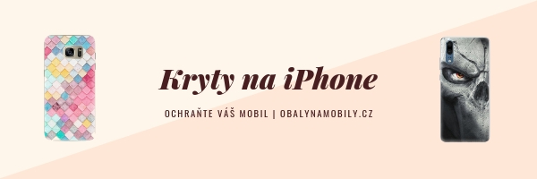](https://www.obalynamobily.cz/apple/)

## Chraňte váš skvělý telefon

I přesto, že **iPhone 5S má skvělý design** a malé rozměry, může se stát, stejně jako u každého jiného telefonu či zařízení, že**telefon spadne na tvrdou zem**nebo se**poškrábe**např.**o klíče ve vaší kapse**. Je to škoda, protože tak skvělé zařízení může být během chvilky na vyhození či na výměnu displeje apod. Navíc v servisu za opravu či **výměnu displeje zaplatíte několik tisíc Kč**.

## Pořiďte si kryt na iPhone 5S za pár stovek

Pokud oprava v servise bude stát několik tisíc Kč, není lepší pořídit preventivně [kryt na iPhone](https://www.obalynamobily.cz/apple/) za pár stovek? Navíc kryty, které u nás najdete jsou originální a stylové, které vás [odliší od ostatních](https://www.obalynamobily.cz/obaly-ktere-vas-odlisi/). Jen se sami podívejte na [videa krytů](https://www.obalynamobily.cz/realna-videa-krytu-na-mobil/) a vyberte si ten, který vám padne do oka.

## Myslete i na [tvrzené sklo](https://www.obalynamobily.cz/navody-a-rady/tvrzene-sklo-na-mobil-a-navod-na-aplikaci/)

Pokud se rozhodnete pořídit kryt nebo obal na mobil, měli byste se zamyslet i nad tím, zda pořídit i [ochranné tvrzené sklo na mobil](https://www.obalynamobily.cz/tvrzene-sklo-na-mobil/). [Tvrzené sklo](https://www.obalynamobily.cz/navody-a-rady/tvrzene-sklo-na-mobil-a-navod-na-aplikaci/) doporučujeme více než ochrannou fólii neboť fólie vám spolehlivě ochrání displej telefonu před poškrábáním, ale ne proti nárazům a pádům. Více o rozdílech píšeme v článku ,,[Tvrzené sklo na mobil a 5 kroků jak jej aplikovat](https://www.obalynamobily.cz/navody-a-rady/tvrzene-sklo-na-mobil-a-navod-na-aplikaci/)''.

## Zakoupili jste si [tvrzené sklo](https://www.obalynamobily.cz/navody-a-rady/tvrzene-sklo-na-mobil-a-navod-na-aplikaci/) na mobil?

Pokud jste si pořídili [tvrzené sklo](https://www.obalynamobily.cz/navody-a-rady/tvrzene-sklo-na-mobil-a-navod-na-aplikaci/) na mobil. Super, udělali jste maximum pro ochranu displeje. Pokud jste sklo či fólii ještě nikdy neaplikovali na displej, můžete se podívat na náš jednoduchý [návod jak nalepit tvrzené sklo](https://www.obalynamobily.cz/navody-a-rady/jak-nalepit-sklo-na-mobil/). Je to totiž velmi jednoduché, ale spousta lidí se toho stále bojí. Pokud byste ovšem potřebovali s čímkoliv poradit, neváhejte se na nás obrátit. Rádi vám totiž[pomůžeme](https://www.obalynamobily.cz/napoveda/).